Inventari de conducta laboral

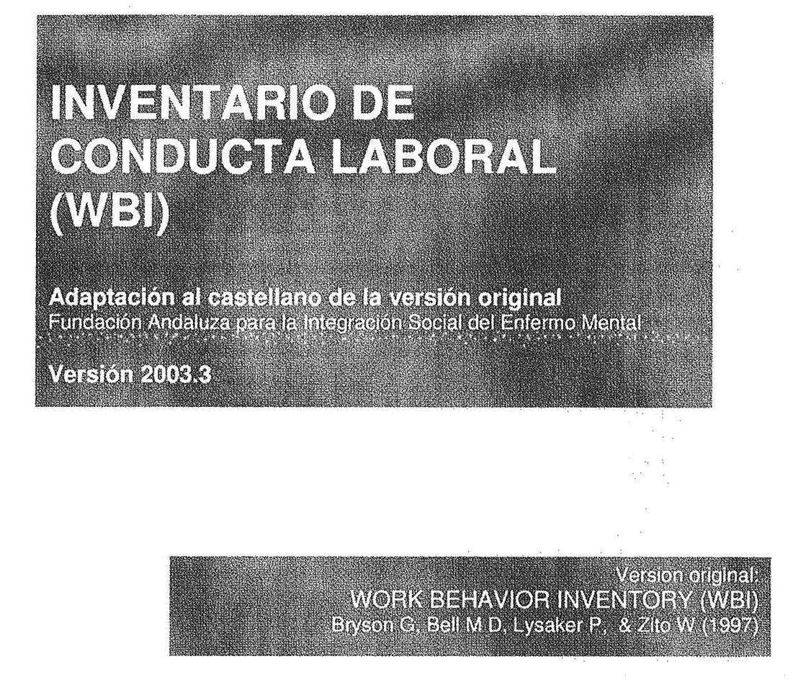

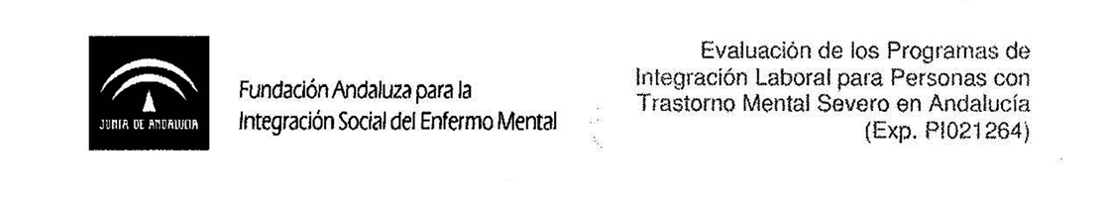
Descripció i objectius

L’inventari de conducta laboral és una adaptació del Work Behavior Inventory (WBI), una escala breu que valora el funcionament en la feina i que ha estat específicament dissenyada per ser emprada amb persones que pateixen trastorn mental sever en projectes d’integració laboral.

Consta de cinc àrees, cadascuna de les quals amb set ítems, i una àrea més de valoració global.

Instruccions

L’escala s’ha d’emplenar mitjançant una entrevista de l’avaluador o avaluadora amb la persona responsable de la persona usuària que s’ha de valorar (monitors/es en tallers ocupacionals, supervisors/es en empreses socials i monitors/es en accions de formació professional ocupacional) i ha de ser puntuada seguint les instruccions següents.

En l’entrevista mantinguda amb la persona informant s’han de fer preguntes referides a un període de temps no superior a les dues setmanes anteriors.

Cada ítem ha de puntuar en una escala de cinc nivells:

- 5 = àrea de rendiment superior en la majoria dels casos.
- 4 = àrea de rendiment superior en alguns casos.
- 3 = rendiment adequat en aquesta àrea.
- 2 = àrea a millorar en alguns casos.
- 1 = àrea a millorar en la majoria dels casos.

En general, les conductes s’haurien de considerar “rendiment superior” sempre que es refereixin a un comportament molt valuós en l’ocupació competitiva; “a millorar” si reflecteixen un comportament obligat o mínim en l’ocupació competitiva, i “rendiment adequat” quan es refereixin a conductes que no podrien ser considerades ni gaire valuoses ni mínimes en l’ocupació competitiva.

És especialment important el fet que les avaluacions realitzades amb el WBI s’haurien de realitzar tenint en compte en tot moment el nivell de rendiment esperat en un context laboral ordinari.

Durant l’entrevista amb el supervisor o la supervisora, s’han d’incloure les qüestions generals següents:

- “Com és (el o la participant) fent la seva feina?”
- “Quins són els seus punts forts i febles com a treballador/a?”

Quan sigui necessari, s’han de proposar també preguntes més específiques amb l’objectiu de puntuar bé cada element de l’escala.

A més, amb el temps els/les supervisors/es poden tendir a contestar simplement que “no hi ha novetat” respecte a determinades persones participants. En aquests casos és útil fer preguntes com:

- “Ha mostrat el o la participant alguna millora últimament?”, “Hi ha àrees susceptibles de millora en la seva conducta laboral?”, etc.

Principis bàsics de puntuació:

- Recorda que els nivells de resposta de l’escala es refereixen a la freqüència amb què es desenvolupen comportaments problemàtics o destacables i no a la severitat o la intensitat d’aquests.

- Si en un document es poden seleccionar dos nivells de resposta, cal seleccionar el més baix.

- Cal considerar que alguns ítems, per la seva definició, limiten el rang de respostes susceptibles de ser seleccionades. Per exemple, un/a participant que mostra un retraïment afectiu sever mai podria puntuar per sobre de 3 en el document “no es posa nerviós ni agressiu”. En aquest cas, és cert que la persona no es posa nerviosa ni agressiva, però la raó d’aquest comportament és que no té en realitat resposta emocional. La seva conducta no pot ser valorada com una àrea destacable.

- Quan un document no sembla ser aplicable o no hem recollit prou informació com per poder puntuar-lo, cal seleccionar el nivell 3.

- S’ha de reservar la puntuació 5 per valorar únicament aquell comportament laboral que destaqui com a superior en un context laboral competitiu.

Nom persona usuària: |  | Codi:
Dispositiu: |  | Codi:
Nom informant: |  | Codi:
Nom entrevistador/a: |  | Codi:
Data entrevista:

Escala A: Habilitats socials
Al | No sembla massa distant o aïllat/da. | 1 | 2 | 3 | 4 | 5
A2 | Sembla còmode/a quan els altres se li acosten. | 1 | 2 | 3 | 4 | 5
A3 | S’integra en grups sempre que pot. | 1 | 2 | 3 | 4 | 5
A4 | Sembla interessat/da en els altres. | 1 | 2 | 3 | 4 | 5
A5 | Expressa sentiments positius d’una manera adequada. | 1 | 2 | 3 | 4 | 5
A6 | Manté relacions positives amb els o les companys/es. | 1 | 2 | 3 | 4 | 5
A7 | Expressa sentiments negatius d’una manera adequada. | 1 | 2 | 3 | 4 | 5

Escala B: Cooperació
Bl | Treballa amb comoditat en presència d’altres persones. | 1 | 2 | 3 | 4 | 5
B2 | Accepta crítiques constructives sense enfadar-se. | 1 | 2 | 3 | 4 | 5
B3 | Escolta atentament les instruccions. | 1 | 2 | 3 | 4 | 5
B4 | Segueix les instruccions rebudes sense resistència. | 1 | 2 | 3 | 4 | 5
B5 | Escolta sense interrompre les instruccions. | 1 | 2 | 3 | 4 | 5
B6 | Coopera amb els/les companys/es de feina. | 1 | 2 | 3 | 4 | 5
B7 | Pregunta quan no entén alguna cosa. | 1 | 2 | 3 | 4 | 5

Escala C: Hàbits laborals
Cl | És puntual a la feina. | 1 | 2 | 3 | 4 | 5
C2 | Comença les tasques amb promptitud. | 1 | 2 | 3 | 4 | 5
C3 | Segueix les normes establertes a la feina. | 1 | 2 | 3 | 4 | 5
C4 | Només fa els descansos que estan determinats. | 1 | 2 | 3 | 4 | 5
C5 | Realitza les tasques individuals en el termini establert. | 1 | 2 | 3 | 4 | 5
C6 | Manté el ritme de treball una vegada ha començat. | 1 | 2 | 3 | 4 | 5
C7 | Té iniciativa en la feina sempre que és possible. | 1 | 2 | 3 | 4 | 5

Escala D: Qualitat de la feina
Dl | Realitza amb precisió la feina. | 1 | 2 | 3 | 4 | 5
D2 | Realitza la feina amb eficàcia. | 1 | 2 | 3 | 4 | 5
D3 | La qualitat dels productes és adequada. | 1 | 2 | 3 | 4 | 5
D4 | Busca i identifica els seus errors. | 1 | 2 | 3 | 4 | 5
D5 | No necessita estímuls freqüents. | 1 | 2 | 3 | 4 | 5
D6 | Corregeix els seus errors. | 1 | 2 | 3 | 4 | 5
D7 | Aprèn en el termini que se li dóna per fer les tasques. | 1 | 2 | 3 | 4 | 5

Escala E: Imatge personal
El | No es posa nerviós/a ni agressiu/va. | 1 | 2 | 3 | 4 | 5
E2 | No sembla cansar-se amb facilitat. | 1 | 2 | 3 | 4 | 5
E3 | Evita fer acudits o bromes inapropiades. | 1 | 2 | 3 | 4 | 5
E4 | La seva higiene personal és adequada. | 1 | 2 | 3 | 4 | 5
E5 | Va a treballar vestit/da apropiadament. | 1 | 2 | 3 | 4 | 5
E6 | Evita fer comentaris sense rellevància. | 1 | 2 | 3 | 4 | 5
E7 | Es mostra atent/a a la feina. | 1 | 2 | 3 | 4 | 5

Escala F: Valoració global de la conducta laboral
Fl | Puntuació global | 1 | 2 | 3 | 4 | 5

López, M., García-Cubillana, P., González, S., Fernández, L., Fernández, M., & Laviana, M. (2007). Adaptación y fiabilidad de la versió española del Work Behavior Inventory en personas con trastorno mental grave. Rehabilitació psicosocial, 4:1-10. Reproduït amb permís de l’entitat editora.
Àrea que cal millorar en la majoria dels casos.
Àrea de rendiment superior en la majoria dels casos.

